оглавление

Введение 4

1 обзор литературы и постановка задачи 5

1.1 RRTOS 9

1.2 USART 12

1.3 Датчик температуры DHT11 13

2 Основной материал по специальной части 14

2.1 Разработка 18

заключение 20

БИБЛИОГРАФИЧЕСКИЙ СПИСОК 21

Введение

Микроконтроллер (MCU) – микросхема, предназначенная для управления электронными устройствами.

Интегральная (микро)схема (ИС, ИМС), чип, микрочип (англ. chip – щепка, обломок, фишка) – это электронная схема произвольной сложности, изготовленная на полупроводниковом кристалле (или плёнке) и помещенная в неразборный корпус.

Цоколевка микросхемы – указание назначения выводов микросхемы в соответствии с их порядковым номером.

Цель курсового проекта – научиться разрабатывать программы под микроконтроллер.

Задачи курсового проекта: провести обзор по функциям микроконтроллера, выбрать и рассчитать элементы принципиальной электрической схемы, спроектировать принципиальную электрическую схему, составить программу для микроконтроллера.

# обзор литературы и постановка задачи

Для программирования микроконтроллеров семейства STM32 используются интерфейсы JTAG (Joint Test Action Group) и SWD (SerialWire Debugging) [1, с.8]. На рисунке 1 изображена отладочная плата STM32F3Discover.

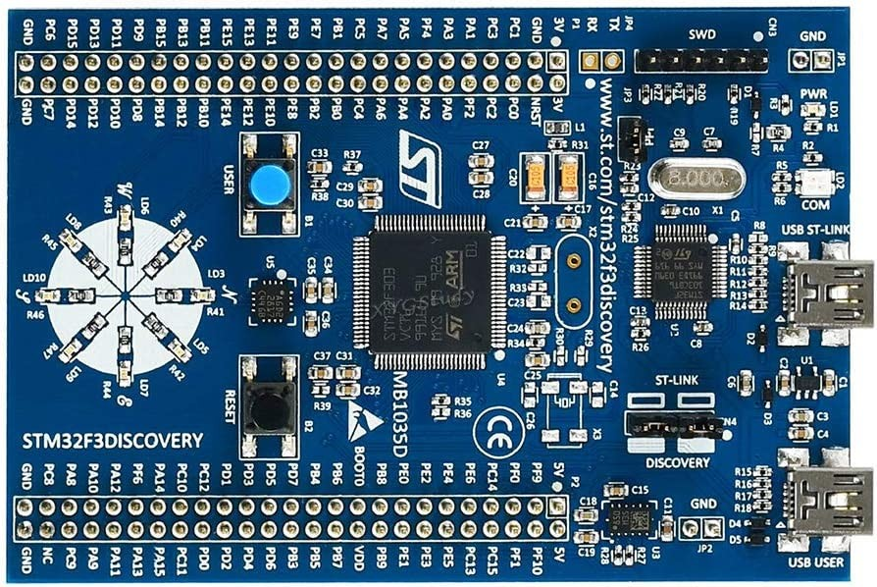

Рисунок 1 – Отладочные платы STM32F3Discovery

Один из важных элементов платы – встроенный отладчик ST‑Link, который не совместим с другими производителями. Отладчик реализован на микроконтроллере STM32F303VC и позволяет записать программу в базовый микроконтроллер (МК) и отследить её работу [3, с.38].

Микроконтроллер STM32F303VC – представитель семейства Cortex–M4. Это семейство хорошо подходит для приложений, где требуются пониженная стоимость и энергопотребление, малые габариты, относительно невысокая производительность (измерительные устройства, интерфейсы, автомобильные и промышленные системы управления, медицинское оборудование) [2, с.7]. Микроконтроллер выполнен на высокопроизводительном 32‑разрядном RISC‑ядре Arm® Cortex® –M4, работающим на частоте до 72 МГц. Плата работает в диапазоне температур от –40°C до +85°C, при напряжении питания от 2,0 В до 3,6 В [4]. В микроконтроллере располагается внутренний RC генератор на 8 мГц. На рисунке 2 показано, что микроконтроллер имеет 100 пинов, часть из которых подключена к линиям GPIOA, GPIOB, GPIOC, GPIOD, GPIOE, GPIOF, а часть отводится на такие пины как подача питания, заземление, линии прошивки микроконтроллера.

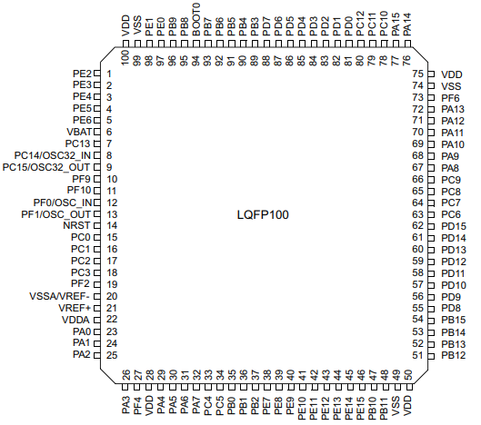

Рисунок 2 – Цоколёвка STM32F303VC LQFP100

Микропроцессор реализует гарвардский принцип организации с использованием RISC – архитектуры, которая ориентирована в основном на однотактное выполнение арифметических и логических команд в регистрах, а связь с памятью выполняется командами записи/чтения [2, с.20].

В рамках курсового проекта будут использоваться следующие возможности ядра:

* RTOS;
* передача информации от платы с помощью USART;
* Датчик температуры DHT11.

## RTOS

Операционные системы реального времени (ОСРВ(RTOS)) предназначены для обеспечения интерфейса к ресурсам критических по времени систем реального времени. Основной задачей в таких системах является своевременность (timeliness) выполнения обработки данных.

Каждый таск – это по сути мини подпрограмма, которая имеет свою точку входу, и исполняется внутри бесконечного цикла и обычно не должна выходить из него, а также имеет собственный стэк. Одно определение таска может использоваться для создания нескольких тасков, которые будут выполняться независимо и также иметь собственный стэк.

## USART

Устройство имеет три встроенных синхронные/асинхронные приёмники‑передатчики (USART1, USART2 и USART3). Интерфейсы USART могут обмениваться данными со скоростью до 9 Мбит/с. Обеспечивают аппаратное управление сигналами CTS (сигнал, блокирующий отправку данных) и RTS (сигнал показывающий готовность отправки данных), поддерживают: многопроцессорный режим связи, однопроводной полудуплексный режим связи и имеют возможность LIN Master/Slave. Интерфейсы USART могут обслуживаться контроллером DMA [5, с.27].

**Основные характеристики USART.** USART имеет возможность автоматически подбирать скорость передачи данных. Передаёт информацию по 8 бит. Полученные/отправленные байты буферизуются в зарезервированной SRAM с использованием DMA. Раздельное управление полярностью сигнала для передачи и приема. Сменная конфигурация контактов Tx/Rx [6, с.885–886].

Любая двунаправленная связь USART требует как минимум двух контактов: прием данных (Rx) и передача данных (Tx).

Rx – получение ввода данных, это последовательный ввод данных, который для восстановления данных использует методы передискретизации и различает достоверные входящие данные от шума.

TX – передача выходных данных. Когда передатчик отключен, выходной контакт возвращается к своей конфигурации порта ввода‑вывода. Когда передатчик включен и ничего не должно передаваться, вывод Tx находится на высоком уровне.

USART способен осуществлять непрерывную связь с использованием DMA, где запросы буфера Rx и буфера Tx генерируются независимо [6, с.888–921].

## Датчик температуры DHT11

DHT11 – это цифровой датчик влажности и температуры, состоящий из термистора и емкостного датчика влажности. Внешний вид датчика представлен на рисунке 4.

Датчик состоит из двух частей – емкостного датчика температуры и гигрометра. Первый используется для измерения температуры, второй – для влажности воздуха. Находящийся внутри чип может выполнять аналого-цифровые преобразования и выдавать цифровой сигнал, который считывается посредством микроконтроллера.

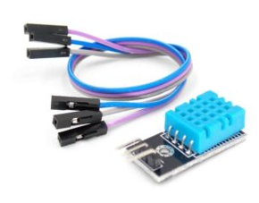

Рисунок 4 – Датчик температуры DHT11.

Технические характеристики:

* Потребляемый ток – 2,5 мА (максимальное значение при преобразовании данных);
* Измеряет влажность в диапазоне от 20% до 80%. Погрешность может составлять до 5%;
* Применяется при измерении температуры в интервале от 0 до 50 градусов (точность – 2%)
* Габаритные размеры: 15,5 мм длина; 12 мм широта; 5,5 мм высота;
* Питание – от 3 до 5 Вольт;
* Одно измерение в единицу времени (секунду). То есть, частота составляет 1 Гц;
* 4 коннектора. Между соседними расстояние в 0,1.

заключение

В ходе курсового проекта были рассмотрены основные функции микроконтроллера STM32F303VC, была составлена программа, которая каждые 100 мс считывает значение температуры окружающей среды передаёт полученные данные. Программа проверялась на макетной плате на работоспособность. Затем была создана электрическая принципиальная схема и были подобраны компоненты, для создания устройства.

В среде STM32CubeIDE была произведена настройка конфигурации микроконтроллера. Электрическая принципиальная схема была разработана в программе AutoCAD.

БИБЛИОГРАФИЧЕСКИЙ СПИСОК

1. Торгаев, С.Н. Практическое руководство по программированию STM‑микроконтроллеров: учебное пособие / С.Н. Торгаев, М.В. Тригуб, И.С. Мусоров, Д.С. Чертихина. – Томск: ТПУ, 2015. – 111 с.
2. Иоффе, В.Г. Архитектура, принципы функционирования и программные средства микроконтроллеров STM32: учебное пособие / В.Г. Иоффе, А.В. Графкин, В.В. Графкин. – Самара: Самарский университет, 2021. – 490 с.
3. Конченков, В.И. Семейство микроконтроллеров STM32. Программирование и применение: учебное пособие / В.И. Конченков, В.Н. Скакунов. – Волгоград: ВолгГТУ, 2015. – 78 с.
4. STM32F303VC // STMicroelectronics – https://www.st.com/en/microcontrollers-microprocessors/stm32f303vc.html.
5. STMicroelectronics. Datasheet – production data. STM32F303xB STM32F303xC / STMicroelectronics. – 2018. – 149 с.
6. STMicroelectronics. RM0316 Reference manual. STM32F303xB/C/D/E, STM32F303x6/8, STM32F328x8, STM32F358xC, STM32F398xE advanced ARM®-based MCUs / STMicroelectronics. – 2017. – 1141 с.
7. Тумблер Тумблер E-TEN1021 on-off 15A 2P / Эскор. – https://escor.ru/catalog/tumblery/tumbler_e_ten1021_on_off_15a_2p/.
8. 10x Кнопка тактовая, микрик, DIP 2 контакта, 6x6x5мм / КиевОпт. – https://kievopt.com.ua/product/FD/7000005389/.
9. 16K1 F 5K / Элеконт. – http://www.elekont.ru/catalog/rezistory/16k1-f-5k.html.
10. PLS-5 (DS1021-1x5), Вилка штыревая 2.54мм 1x5pin прямая тип1 / CHIPDIP. – https://www.chipdip.ru/product/pls-5.
11. KLS2-103-5.00-03P-4S (DG103-5.0-03P), Клеммник винтовой 3 контакта, шаг 5.0 мм / CHIPDIP. – https://www.chipdip.ru/product/kls2-103-5.00-03p-4s-dg103-5.0-03p.
12. KLS2-103-5.00-02P-4S(С) (DG103-5.0-02P), Клеммник винтовой, 2 контакта, шаг 5.0 мм / CHIPDIP. – https://www.chipdip.ru/product/kls2-103-5.00-02p-4s-dg103-5.0-02p.
13. LD1117AS33TR, LDO-регулятор напряжения +3.3В 1А / CHIPDIP. – https://www.chipdip.ru/product/ld1117as33tr.
14. 0.1Вт 0603 33 кОм, 1%, Чип резистор (SMD) / CHIPDIP. – https://www.chipdip.ru/product/0.1w-0603-33-kom-1?ysclid=lbq5842jy4732800272.
15. 0.1Вт 0603 100 Ом, 1%, Чип резистор (SMD) / CHIPDIP. – https://www.chipdip.ru/product/0.1w-0603-100-om-1.
16. 8.000 МГц HC-49U, Кварцевый резонатор / CHIPDIP. – https://www.chipdip.ru/product/8mhz-hc-49u.
17. Конденсатор керамический smd 16пФ NPO 50В 5%, 0805 / CHIPDIP. – https://www.chipdip.ru/product0/854962172.
18. ECAP (К50-35), 100 мкФ, 16 В, 105°C, Конденсатор электролитический алюминиевый / CHIPDIP. – https://www.chipdip.ru/product0/748663178.
19. Конденсатор керамический smd 0.1мкФ X7R 50В 10% 0603, GRM188R71H104K / CHIPDIP. – https://www.chipdip.ru/product/grm188r71h104k.